戴耀廷“政治病”上脑

梁文新 [有理儿有面](javascript:void(0);)

**有理儿有面**

微信号 youli-youmian

功能介绍 你说是不是

2020-02-19[原文](https://mp.weixin.qq.com/s?__biz=Mzg3MjEyMTYyNg==&mid=2247488692&idx=2&sn=1206a106a01f2da02621f42fb860f820&chksm=cef540c1f982c9d7e29a4f98ba0cdf10e70690a0f86417ff146907adb800fe136ea360ec0bb1&scene=27#wechat_redirect&cpage=84) 发表于

收录于合集



本文作者：香港媒体人  梁文新

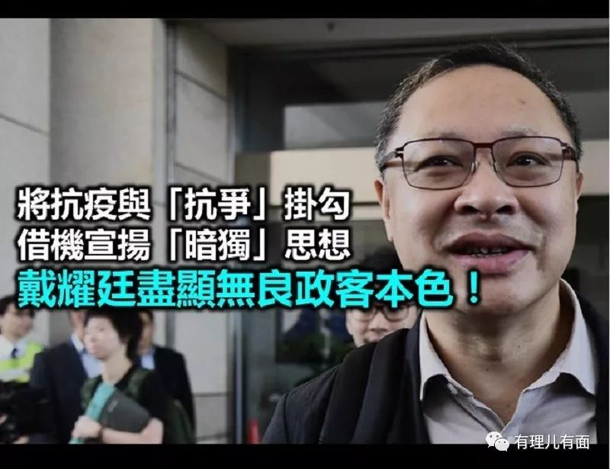

自黑暴行动步向衰落之后，盲反派一直伺机而动，等待另一个能扳倒政府的机会，直至新冠肺炎疫情爆发，盲反派政客空群而出，借疫情闹事捣乱；昨日“非法占中”发起人戴耀廷在《生果报》撰文，扬言“抗疫无可避免成为抗争的一部分”，加上内地经济将受疫情影响，未来难为香港提供支持，疫情造就机会让民间由“自救”达到自治。笔者感叹，香港面临疫情的空前挑战，戴耀廷首先关心的不是港人健康，却只懂谈政治、“夺权”，尽显其无良政客的本色！

**想借疫情搞“港独”？**

根据戴耀廷的说法，其实就是反政府一方常说的“内地爆煲论”，只要内地经济、政局形势有变，中央无暇处理香港事务，那香港就有机会可以“作反”，借机改变政治体制，甚至“独立成国”；平时戴耀廷借政治风波来“暗独”都算了，现在疫症肆虐，整个社会笼罩着不安及忧虑，还要乘人之危来“抽政治水”，煽动他人去“结束统治”、“取而代之”，他眼中只有“自治”、“港独”，难听也要说一句，戴耀廷真的“没得救”！

**不要再相信戴耀廷**

由“非法占中”开始，戴耀廷不断鼓吹“违法达义”精神，令违法示威变成“常态”，直至黑暴行动，这种歪理更影响为数不少的年轻人，他们被煽动上街当“冲冲子”，做出掟砖头、汽油弹及袭警等暴行，最终落得被捕、坐监及前途尽毁的下场，他们有人被控告纵火、企图谋杀等严重罪行，一旦罪成，刑期可能终身监禁，这次戴耀廷又“鼓励”大家继续“抗争”、“送头”，很明显，又是想其他人当他们的“政治烂头卒”！

正所谓“精人出口，笨人出手”，试问可曾见到戴耀廷在街头“冲”？可曾见到其子女、亲人上前“冲”？当然没有，“聪明”的政客总是留在安全位置，煽动其他人“抗争”，再坐收渔人之利！大家试想想，如果年轻人都“相信”戴耀廷那一套，那么社会肯定会更乱，出现更多留下案底而令“人生更精彩”的青年。

本文转自港人讲地。







**关注公众号：**

**有理儿有面**

**理   性｜   揭   秘｜   探   讨**







### 精选留言

用户设置不下载评论